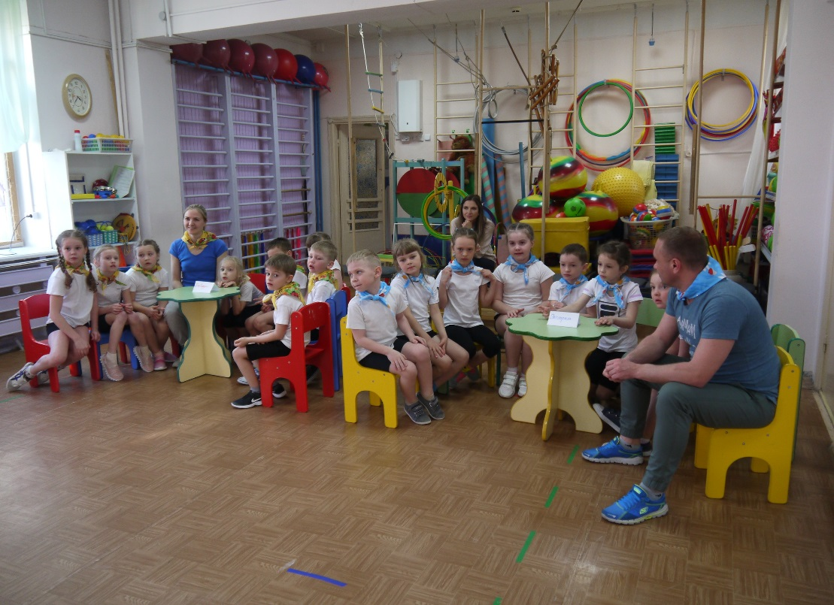
В понедельник, 29 апреля, две команды «Тайфун» и «Экстрим» (дети подготовительной группы №8 «Дошколята») и капитаны команд: Нерадовская М.С. и Горячих Е.Н. (родители) приняли участие в итоговой интеллектуальной игре «Мы выбираем спорт!» по видам спорта: плавание, настольный теннис, волейбол, хоккей, лёгкая атлетика, футбол. И конечно не обошлось без спортивных состязаний!
Итоговое мероприятие с родителями по проекту: «Мы выбираем спорт!»
«Спортивное многоборье»

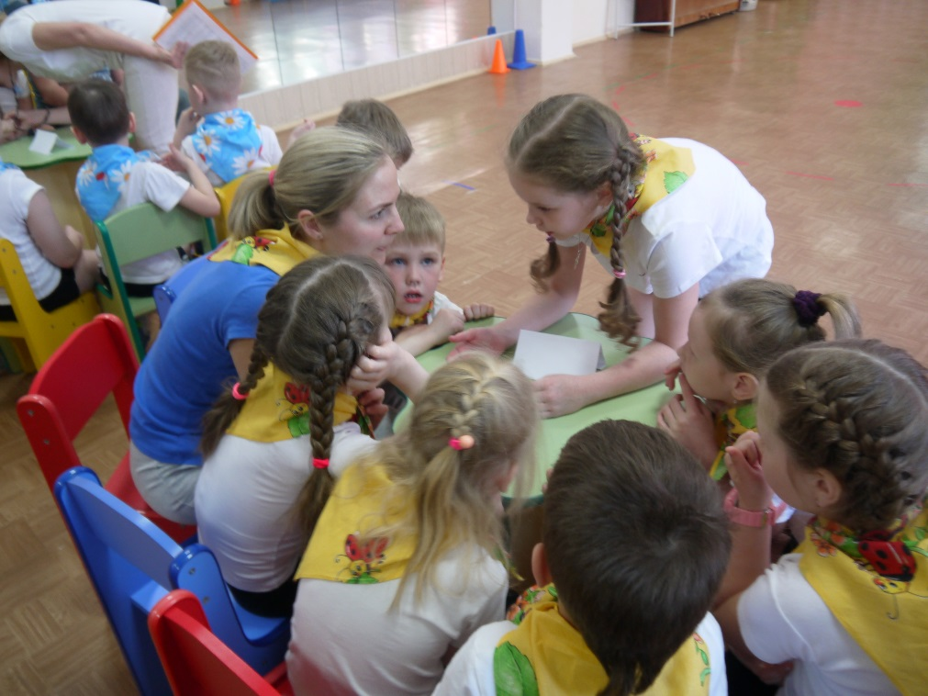
Члены команд активно обсуждают задание, чтобы дать правильный ответ. А капитан команды решает, кто будет отвечать.

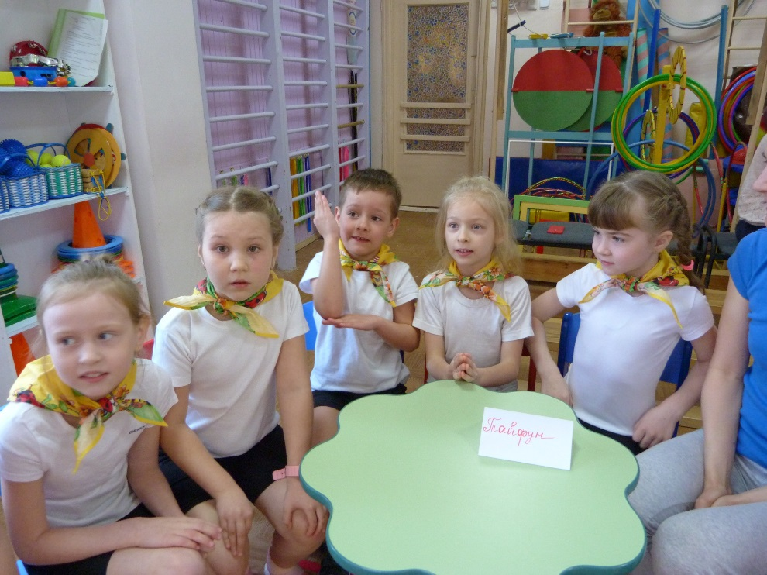
Команда «Тайфун» готова отвечать

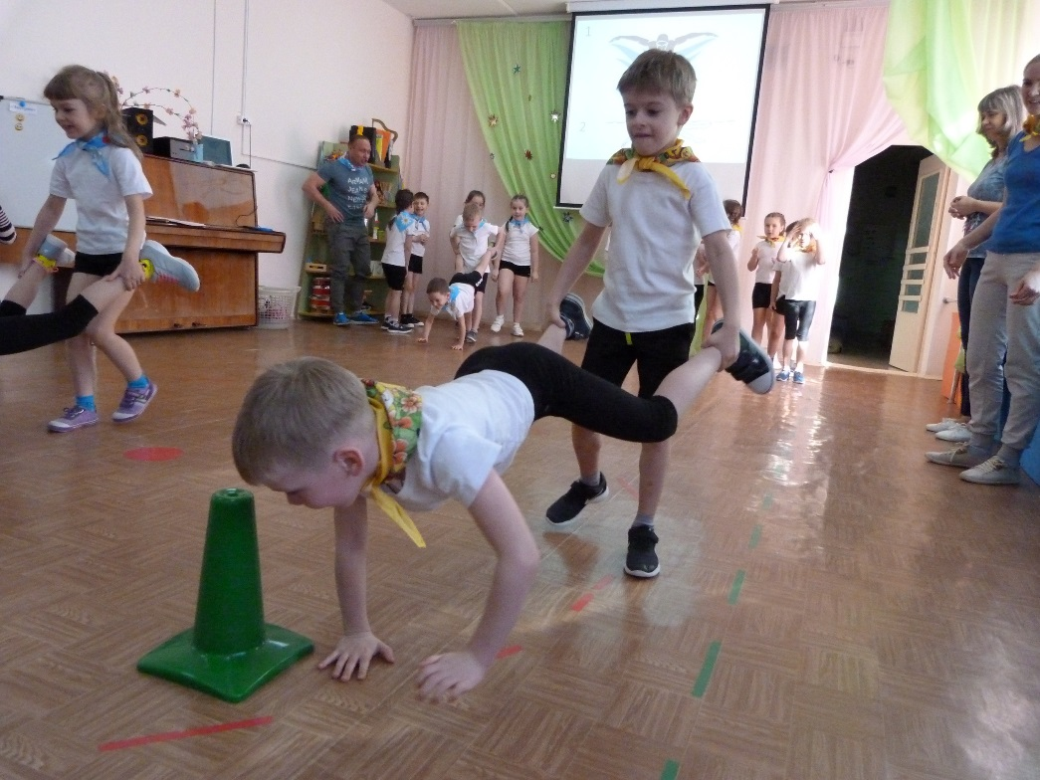

Спортивное состязание «Кто быстрее»

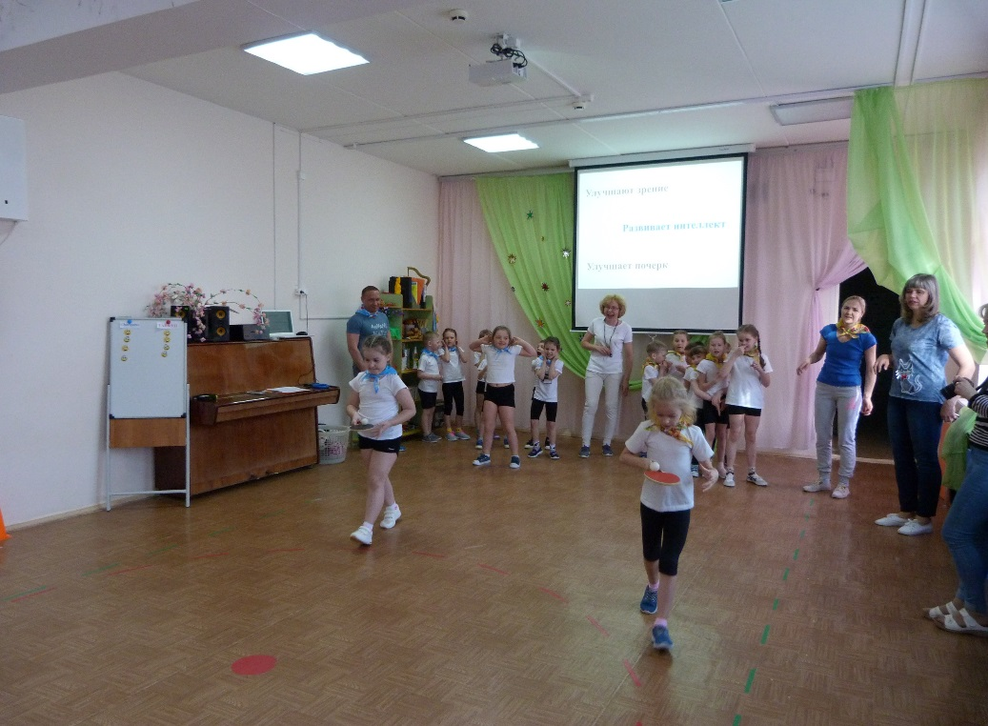

Эстафета «Самый ловкий»

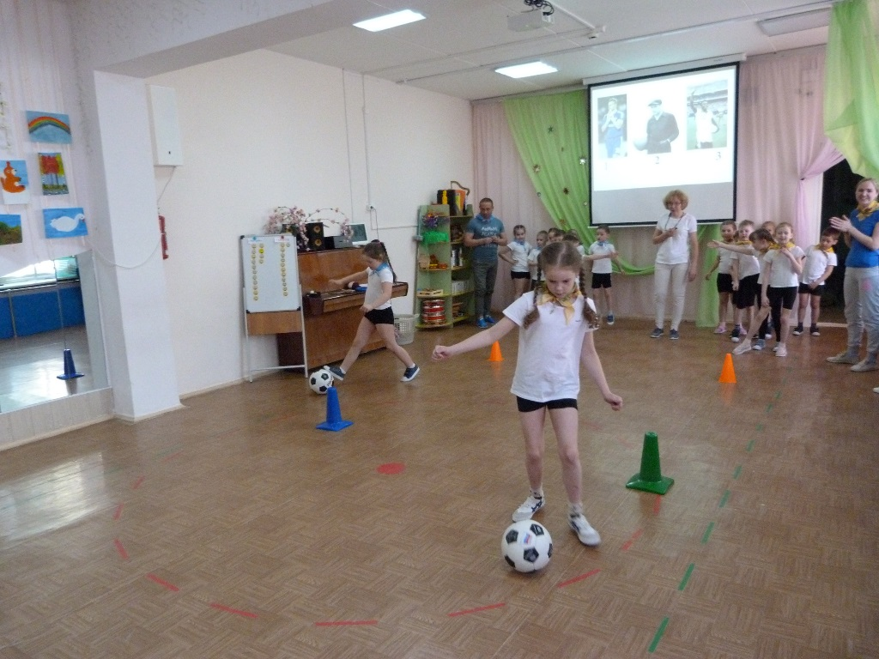

Эстафета «Футболисты»

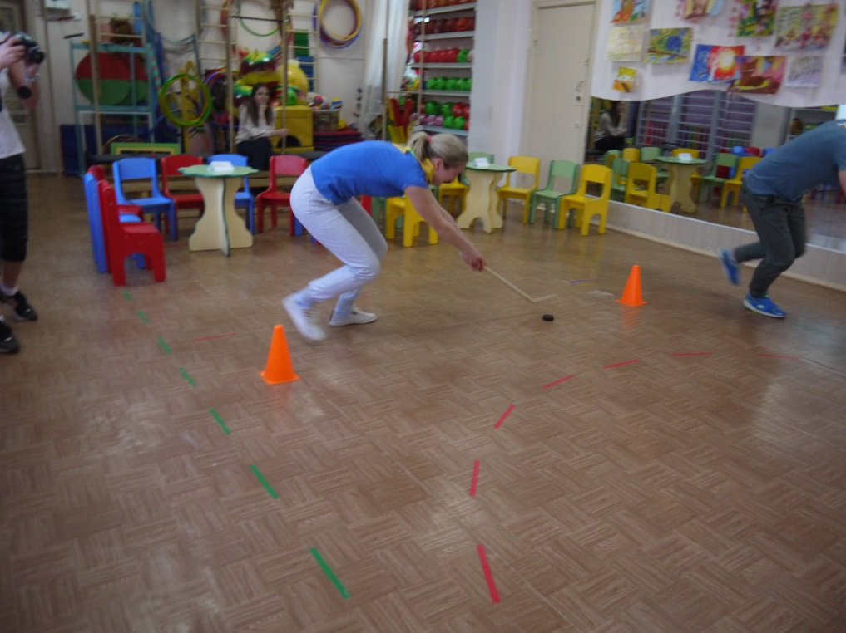
Капитаны команд в эстафете «Хоккеисты»

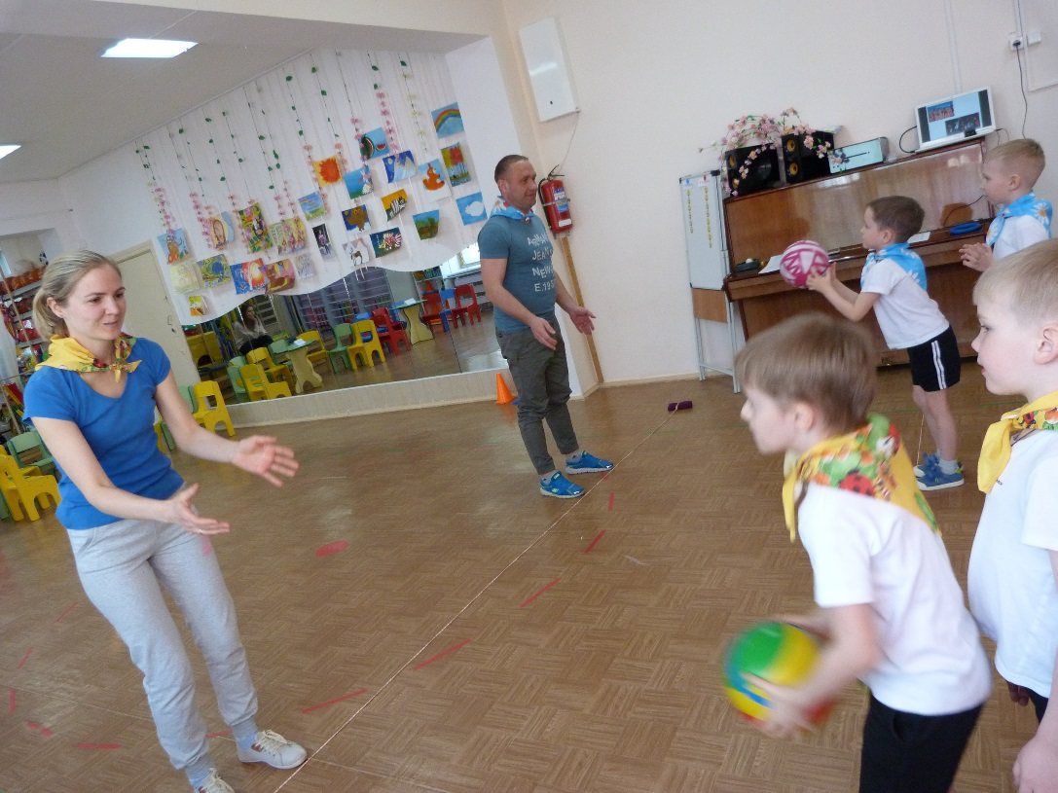
Эстафета «Передал – садись»

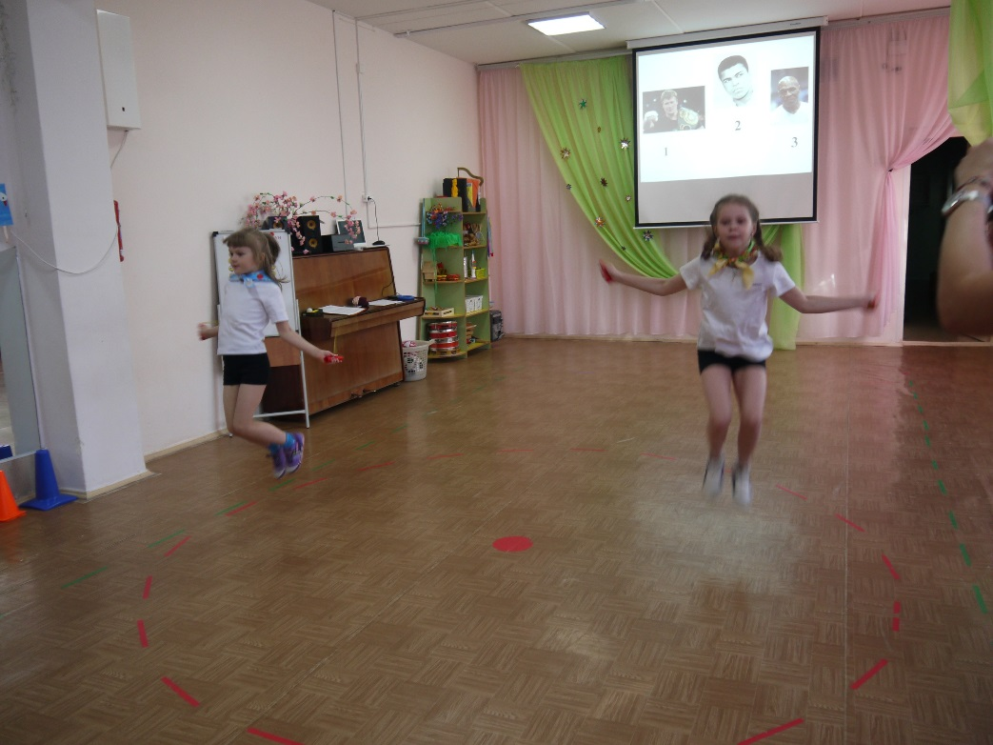
Эстафета «Самый выносливый»

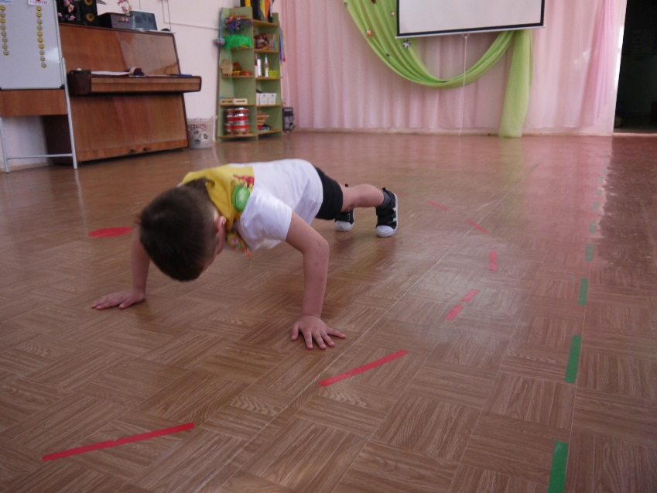

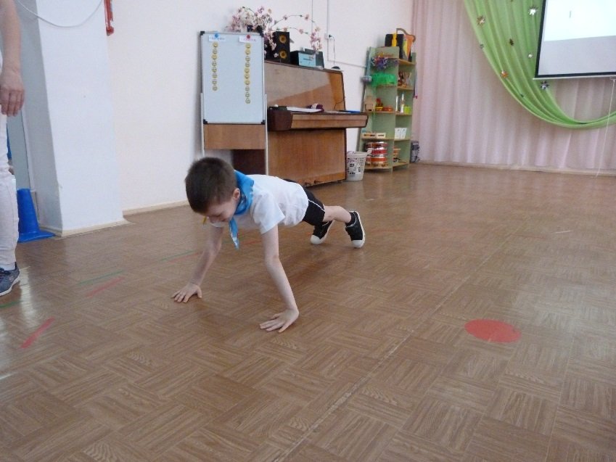

Эстафета «Самый сильный»

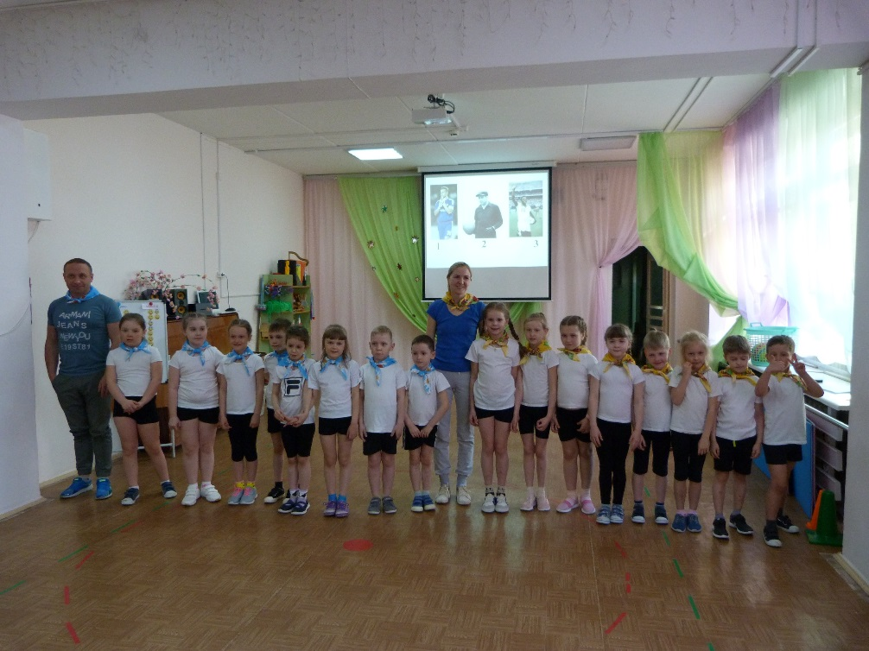
Построение команд для награждения

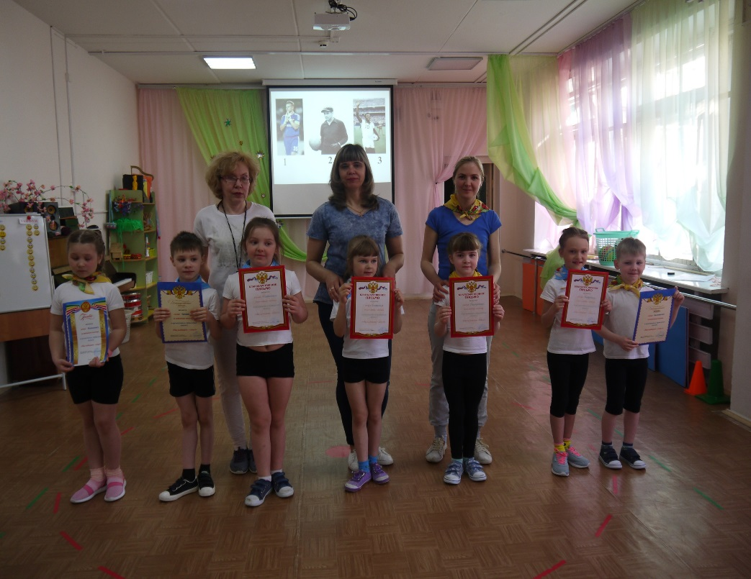
Награждение помощников в реализации проекта

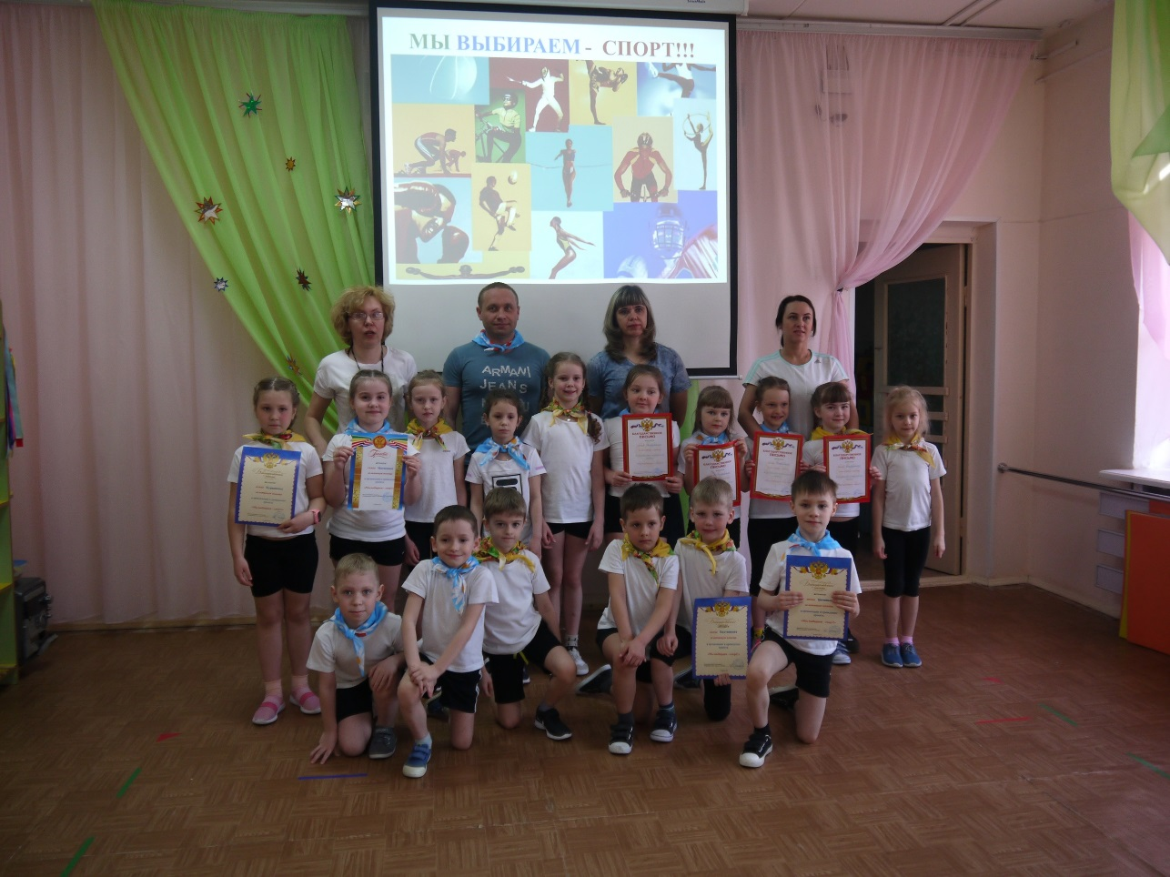

В результате упорной борьбы с небольшим отрывом победила команда «Экстрим».
Члены команд «Экстрим» и «Тайфун» показали глубокие знания по изученным видам спорта, в ходе проекта «Мы выбираем спорт!"

Воспитатель: Стрюк Е.В.
Воспитатель по физической культуре: Лазарева Т.Е.

